РЕФЕРАТ
на тему:

«Дисграфия»

Слушатели:
Коньшина Ю.А.
Волгина С.В.

Содержание
- Определение речевого нарушения
- Причины
- Формы (классификация) краткая характеристика форм
- Симптоматика дисграфии
- Основные направления коррекционной работы
  - Обследование детей с дисграфией
  - Профилактика нарушений письма и чтения
  - Методика логопедической работы по устранению нарушений письменной речи
- Выводы и проблемы

- Определение
Дисграфия — это частичное специфическое нарушение процесса письма. Письмо представляет собой сложную форму речевой деятельности, многоуровневый процесс. В нем принимают участие различные анализаторы: речеслуховой, речедвигательный, зрительный, общедвигательный. Между ними в процессе письма устанавливается тесная связь и взаимообусловленность. Структура этого процесса определяется этапом овладения навыком, задачами и характером письма. Письмо тесно связано с процессом устной речи и осуществляется только на основе достаточно высокого уровня ее развития. Процесс письма взрослого человека является автоматизированным и отличается от характера письма ребенка, овладевающего этим навыком. Так, у взрослого письмо является целенаправленной деятельностью, основной целью которого является передача смысла или его фиксация. Процесс письма взрослого человека характеризуется целостностью, связностью, является синтетическим процессом. Графический образ слова воспроизводится не по отдельным элементам (буквам), а как единое целое. Слово воспроизводится единым моторным актом. Процесс письма осуществляется автоматизированно и протекает под двойным контролем: кинестетическим и зрительным.
Автоматизированные движения руки являются конечным этапом сложного процесса перевода устной речи в письменную. Этому предшествует сложная деятельность, подготавливающая конечный этап. Процесс письма имеет многоуровневую структуру, включает большое количество операций. У взрослого человека они носят сокращенный, свернутый характер. При овладении письмом эти операции представляют в развернутом виде.
А. Р. Лурия в работе «Очерки психофизиологии письма» определяет следующие операции письма:
Письмо начинается с побуждения, мотива, задачи. Человек знает, для чего пишет: чтобы зафиксировать, сохранить на определенное время информацию, передать ее другому лицу, побудить кого-то к действию и т. д. Человек мысленно составляет план письменного высказывания, смысловую программу, общую последовательность мыслей. Начальная мысль соотносится с определенной структурой предложения. В процессе письма пишущий должен сохранить нужный порядок написания фразы, сориентироваться на том, что он уже написал и что ему предстоит написать.
Каждое предложение, которое предстоит записать, разбивается на составляющие его слова, так как на письме обозначаются границы каждого слова. Одной из сложнейших операций процесса письма является анализ звуковой структуры слова. Чтобы правильно написать слово, надо определить его звуковую структуру, последовательность и место каждого звука. Звуковой анализ слова осуществляется совместной деятельностью речеслухового и речедвигательного анализаторов. Большую роль при определении характера звуков и их последовательности в слове играет проговаривание: громкое, шепотное или внутреннее.
На начальных этапах овладения навыком письма роль проговаривания очень велика. Оно помогает уточнить характер звука, отличить его от сходных звуков, определить последовательность звуков в слове.
Следующая операция — соотнесение выделенной из слова фонемы с определенным зрительным образом буквы, которая должна быть отдифференцирована от всех других, особенно от сходных графически. Для различения графически сходных букв необходим достаточный уровень сформированности зрительного анализа и синтеза, пространственных представлений. Анализ и сравнение буквы не является для первоклассника простой задачей.
Затем следует моторная операция процесса письма — воспроизведение с помощью движений руки зрительного образа буквы. Одновременно с движением руки осуществляется кинестетический контроль. По мере написания букв, слов кинестетический контроль подкрепляется зрительным контролем, чтением написанного.

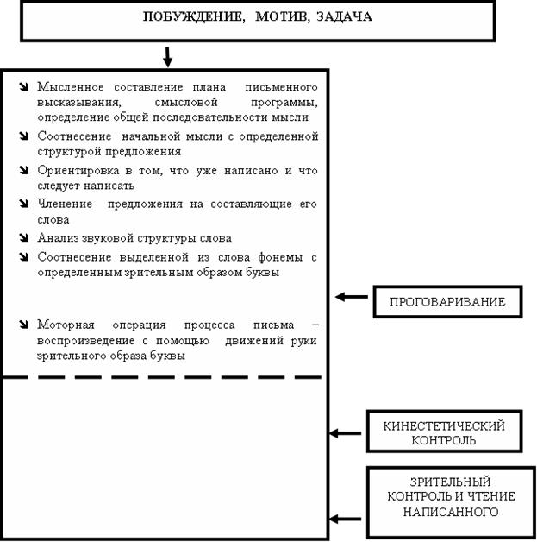

Рис.1 Операции процесса письма (по материалам А.Р. Лурия) [2,20]

- Причины нарушения
Процесс письма в норме осуществляется на основе достаточного уровня сформированности определенных речевых и неречевых функций: слуховой дифференциации звуков, правильного их произношения, языкового анализа и синтеза, сформированности лексико-грамматической стороны речи, зрительного анализа и синтеза, пространственных представлений. Несформированность какой-либо из указанных функций может вызвать нарушение процесса овладения письмом, дисграфию.
Дисграфия обусловлена недоразвитием (распадом) высших психических функций, осуществляющих процесс письма в норме.
Для обозначения нарушений письма в основном используются термины: дисграфия, аграфия, дизорфография, эволюционная дисграфия.
Причины нарушений чтения и письма являются сходными.
У детей с дисграфией отмечается несформированность многих высших психических функций: зрительного анализа и синтеза, пространственных представлений, слухо-произноси-тельной дифференциации звуков речи, фонематического, слогового анализа и синтеза, деления предложений на слова, лексико-грамматического строя речи, расстройства памяти, внимания, сукцессивных и симультивных процессов, эмоционально-волевой сферы.
Психолингвистический аспект изучения дисграфии рассматривает механизмы нарушений письма как расстройство операций порождения письменного речевого высказывания (по А. А. Леонтьеву): внутреннего программирования связного текста, внутреннего программирования отдельного предложения, грамматического структурирования, операции выбора фонем, фонематического анализа слов и др. (Е. М. Гопиченко, Е. Ф. Соботович).

- Формы ( классификация) краткая характеристика
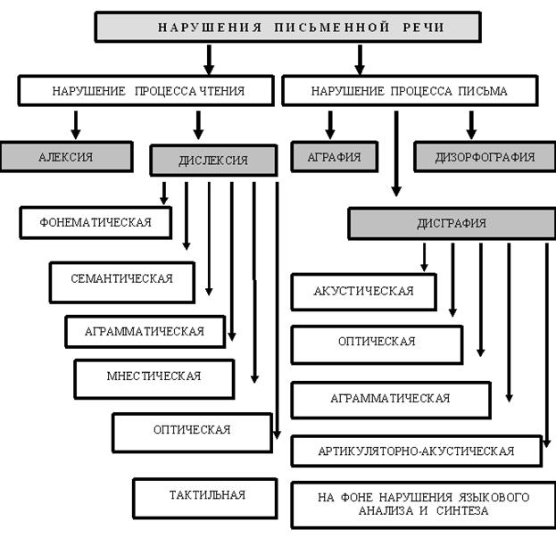
Рис.2 Нарушение письменной речи [2,20]
Классификация дисграфии осуществляется на основе различных критериев: с учетом нарушенных анализаторов, психических функций, несформированности операций письма.
О. А. Токарева выделяет 3 вида дисграфии: акустическую, оптическую, моторную.
При акустической дисграфии отмечается недифференцированность слухового восприятия, недостаточное развитие звукового анализа и синтеза. Частыми являются смешения и пропуски, замены букв, обозначающих звуки, сходные по артикуляции и звучанию, а также отражение неправильного звукопроизношения на письме.
Оптическая дисграфия обусловлена неустойчивостью зрительных впечатлений и представлений. Отдельные буквы не узнаются, не соотносятся с определенными звуками. В различные моменты буквы воспринимаются по-разному. Вследствие неточности зрительного восприятия они смешиваются на письме. Наиболее часто наблюдаются смешения следующих рукописных букв:
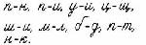
В тяжелых случаях оптической дисграфии письмо слов невозможно. Ребенок пишет только отдельные буквы. В ряде случаев, особенно у левшей, имеет место зеркальное письмо, когда слова, буквы, элементы букв пишутся справа налево.
Моторная дисграфия. Для нее характерны трудности движения руки во время письма, нарушение связи моторных образов звуков и слов со зрительными образами.
Современное психологическое и психолингвистическое изучение процесса письма свидетельствует о том, что оно является сложной формой речевой деятельности, включающей большое количество операций различного уровня: семантических, языковых, сенсомоторных. В связи с этим выделение видов дисграфии на основе нарушений анализаторного уровня в настоящее время является недостаточно обоснованным.
Выделенные М. Е. Хватцевым виды дисграфии также не удовлетворяют сегодняшнее представление о нарушениях письма. Рассмотрим их,
1. Дисграфия на почве акустической агнозии и дефектов фонематического слуха. При этом виде списывание сохранно. Физиологическим механизмом дефекта является нарушение ассоциативных связей между зрением и слухом, наблюдается пропуски, перестановки, замены букв, а также слияние двух слов в одно, пропуски слов и т. д. В основе этого вида лежит недифференцированность слухового восприятия звукового состава слова, недостаточность фонематического анализа.
Автор объединяет фактически две формы нарушений письма: связанное с нарушением дифференциации звуков и с нарушением фонематического анализа и синтеза.
2. Дисграфия на почве расстройств устной речи («графическое косноязычие»). По мнению М. Е. Хватцева, она возникает на почве неправильного звукопроизношения. Замены одних звуков другими, отсутствие звуков в произношении вызывают соответствующие замены и пропуски звуков на письме. М. Е. Хватцев выделяет и специальную форму вследствие «пережитого» косноязычия (когда нарушение звукопроизношения исчезло до начала обучения грамоте или после начала овладения письмом). Чем более тяжелым является нарушение произношения, тем грубее и разнообразнее ошибки письма. Выделение этого вида дисграфии признается обоснованным и в настоящее время.
3. Дисграфия на почве нарушения произносительного ритма. М. Е. Хватцев считает, что в результате расстройства произносительного ритма на письме появляются пропуски гласных, слогов, окончаний. Ошибки могут быть обусловлены либо недоразвитием фонематического анализа и синтеза, либо искажениями звуко-слоговой структуры слова.
4. Оптическая дисграфия. Вызывается нарушением или недоразвитием оптических речевых систем в головном мозге. Нарушается формирование зрительного образа буквы, слова. При литеральной дисграфии у ребенка нарушается зрительный образ буквы, наблюдаются искажения и замены изолированных букв. При вербальной дисграфии написание изолированных букв является сохранным, однако с трудом формируется зрительный образ слова, ребенок пишет слова с грубыми ошибками. При оптической дисграфии ребенок не различает сходные графически рукописные буквы: п — к, п. — и, с — о, и — ш, л — м.
5. Дисграфия при моторной и сенсорной афазии проявляется в заменах, искажениях структуры слова, предложения и обусловливается распадом устной речи вследствие органического поражения головного мозга.
Наиболее обоснованной является классификация дисграфий, в основе которой лежит несформированность определенных операций процесса письма (разработана сотрудниками кафедры логопедии ЛГПИ им. А. И. Герцена). Выделяются следующие виды дисграфий: артикуляторно-акустическая, на основе нарушений фонемного распознавания (дифференциации фонем), на почве нарушения языкового анализа и синтеза, аграмматическая и оптическая дисграфии.
1. Артикуляторно-акустическая дисграфия во многом сходна с выделенной М. Е. Хватцевым дисграфией на почве расстройств устной речи.
Ребенок пишет так, как произносит. В основе ее лежит отражение неправильного произношения на письме, опора на неправильное проговаривание. Опираясь в процессе проговаривания на неправильное произношение звуков, ребенок отражает свое дефектное произношение на письме. Артикуляторно-акустическая дисграфия проявляется в заменах, пропусках букв, соответствующих заменам и пропускам звуков в устной речи. Чаще всего наблюдается при дизартрии, ринолалии, дислалии полиморфного характера. Иногда замены букв на письме остаются и после того, как они устранены в устной речи. В данном случае можно предположить, что при внутреннем проговаривании нет достаточной опоры на правильную артикуляцию, так как не сформированы еще четкие кинестетические образы звуков. Но замены и пропуски звуков не всегда отражаются на письме. Это обусловлено тем, что в ряде случаев происходит компенсация за счет сохранных функций (например, за счет четкой слуховой дифференциации, за счет сформированности фонематических функций).
2. Дисграфия на основе нарушений фонемного распознавания (дифференциации фонем). По традиционной терминологии — это акустическая дисграфия. Проявляется в заменах букв, соответствующих фонетически близким звукам. При этом в устной речи звуки произносятся правильно. Чаще всего заменяются буквы, обозначающие следующие звуки: свистящие и шипящие, звонкие и глухие, аффрикаты и компоненты, входящие в их состав (ч — т, ч — щ, ц — т, ц — с). Этот вид дисграфии проявляется и в неправильном обозначении мягкости согласных на письме вследствие нарушения дифференциации твердых и мягких согласных («писмо», «лубит», «лижа»). Частыми ошибками являются замены гласных даже в ударном положении, например, о — у (тума — «точа»), е — и (лес — «лис»). В наиболее ярком виде дисграфия на основе нарушений фонемного распознавания наблюдается при сенсорной алалии и афазии. В тяжелых случаях смешиваются буквы, обозначающие далекие артикуляторно и акустически звуки (л — к, б — в, п — к). При этом произношение звуков, соответствующих смешиваемым буквам, является нормальным. О механизмах этого вида дисграфии не существует единого мнения. Это обусловлено сложностью процесса фонемного распознавания.
По мнению исследователей (И. А. Зимняя, Е. Ф. Соботович, Л. А. Чистович), многоуровневый процесс фонемного распознавания включает различные операции.
1. При восприятии осуществляется слуховой анализ речи (аналитическое разложение синтетического звукового образа, выделение акустических признаков с последующим их синтезом).
2. Акустический образ переводится в артикуляторное решение, что обеспечивается пропориоцептивным анализом, сохранностью кинестетического восприятия и представлений.
3. Слуховые и кинестетические образы удерживаются на время, необходимое для принятие решения.
4. Звук соотносится с фонемой, происходит операция выбора фонемы.
5. На основе слухового и кинестетического контроля осуществляется сличение с образцом и затем принимается окончательное решение.
В процессе письма фонема соотносится с определенным зрительным образом буквы.
Одни авторы (С. Борель-Мезонни, О. А. Токарева) считают, что в основе замен букв, обозначающих фонетически близкие звуки, лежит нечеткость слухового восприятия, неточность слуховой дифференциации звуков.
Для правильного письма необходима более тонкая слуховая дифференциация звуков, чем для устной речи. Это связано, с одной стороны, с явлением избыточности восприятия семантически значимых единиц устной речи. Небольшая недостаточность слуховой дифференциации в устной речи, если она имеет место, может восполняться за счет избыточности, за счет закрепленных в речевом опыта моторных стереотипов, кинестетических образов. В процессе же письма для правильного различения и выборе фонемы необходим тонкий анализ всех акустических признаков звука, являющихся смысло-различительными.
С другой стороны, в процессе письма дифференциация звуков, выбор фонем осуществляются на основе следовой деятельности, слуховых образов, по представлению. Вследствие нечеткости слуховых представлений о фонетически близких звуках выбор той или иной фонемы затруднен, следствием чего являются замены букв на письме.
Другие авторы (Е. Ф. Соботович, Е. М. Гопиченко), которые исследовали нарушения письма у умственно отсталых детей, связывают замены букв с тем, что при фонемном распознавании дети опираются на артикуляторные признаки звуков и не используют при этом слуховой контроль.
В противоположность этим исследованиям Р.Беккер и А. Коссовский основным механизмом замен букв, обозначающих фонетически близкие звуки, считают трудности кинестетического анализа. Их исследования показывают, что дети с дисграфией недостаточно используют кинестетические ощущения (проговаривание) во время письма. Им мало помогает проговаривание как во время слухового диктанта, так и при самостоятельном письме. Исключение проговаривания (метод Л. К. Назаровой) не влияет на количество ошибок, т. е. не приводит к их увеличению. В то же время исключение проговаривания во время письма у детей без дисграфии приводит к увеличению ошибок на письме в 8—9 раз. Некоторые авторы связывают замены букв на письме с фонематическим недоразвитием, с несформированностью представлений о фонеме, с нарушением операции выбора фонемы (Р. Е. Левина, Л. Ф. Спирова). Для правильного письма необходим достаточный уровень функционирования всех операций процесса различения и выбора фонем. При нарушении какого-либо звена (слухового, кинестетического анализа, операции выбора фонемы, слухового и кинестетического контроля) затрудняется в целом весь процесс фонемного распознавания, что проявляется в заменах букв на письме. Поэтому с учетом нарушенных операций фонемного распознавания можно выделить следующие подвиды этой формы дисграфии: акустическую, кинестетическую, фонематическую.
3. Дисграфия на почве нарушения языкового анализа и синтеза. В основе ее лежит нарушение различных форм языкового анализа и синтеза: деления предложений на слова, слогового и фонематического анализа и синтеза. Недоразвитие языкового анализа и синтеза проявляется на письме в искажениях структуры слова и предложения. Наиболее сложной формой языкового анализа является фонематический анализ. Вследствие этого особенно распространенными при этом виде дисграфии будут искажения звуко-буквенной структуры слова. Наиболее характерны следующие ошибки: пропуски согласных при их стечении (диктант — «дикат», школа— «кола»); пропуски гласных (собака — «сбака», дома — «дма»); перестановки букв(тропа — «прота», окно — «коно»); добавление букв (таскали — «тасакали»); пропуски, добавления, перестановка слогов (комната — «кота», стакан — «ката»). Для правильного овладения процессом письма необходимо, чтобы фонематический анализ был сформирован у ребенка не только во внешнем, речевом, но и во внутреннем плане, по представлению. Нарушение деления предложений на слова при этом виде дисграфии проявляется в слитном написании слов, особенно предлогов, с другими словами (идет дождь — «идедошь», в доме — «вдоме»); раздельное написание слова (белая береза растет у окна — «белабе заратет ока»); раздельное написание приставки и корня слова (наступила — «на ступила»). Нарушения письма вследствие несформированности фонематического анализа и синтеза широко представлены в работах Р. Е. Левиной, Н. А. Никашиной, Д. И. Орловой, Г. В. Чиркиной.
4. Аграмматическая дисграфия (охарактеризована в работах Р. Е. Левиной, И. К. Колповской, Р. И. Лалаевой, С. Б. Яковлева). Она связана с недоразвитием грамматического строя речи: морфологических, синтаксических обобщений. Этот вид дисграфии может проявляться на уровне слова, словосочетания, предложения и текста и является составной частью более широкого симптомокомплекса — лексико-грамматического недоразвития, которое наблюдается у детей с дизартрией, алалией и у умственно отсталых. В связной письменной речи у детей выявляются большие трудности в установлении логических и языковых связей между предложениями. Последовательность предложений не всегда соответствует последовательности описываемых событий, нарушаются смысловые и грамматические связи между отдельными предложениями.
На уровне предложения аграмматизмы на письме проявляются в искажении морфологической структуры слова, замене префиксов, суффиксов (захлестнула — «нахлестнула», козлята — «козленки»); изменении падежных окончаний («много деревов»); нарушении предложных конструкций (над столом — «на столом»); изменении падежа местоимений (около него — «около ним»); числа существительных («дети бежит»); нарушении согласования («бела дом»); отмечается также нарушение синтаксического оформления речи, что проявляется в трудностях конструирования сложных предложений, пропуска членов предложения, нарушении последовательности слов в предложении.
5. Оптическая дисграфия связана с недоразвитием зрительного гнозиса, анализа и синтеза, пространственных представлений и проявляется в заменах и искажениях букв на письме. Чаще всего заменяются графически сходные рукописные буквы: состоящие из одинаковых элементов, но различно расположенных в пространстве ( ) При литературной дисграфии наблюдается нарушение узнавания и воспроизведения даже изолированных букв. При вербальной дисграфии изолированные буквы воспроизводятся правильно, однако при написании слова наблюдаются искажения, замены букв оптического характера. К оптической дисграфии относится и зеркальное письмо, которое иногда отмечается у левшей, а также при органических поражениях мозга.

4. Симптоматика дисграфии
Симптоматика дисграфии проявляется в стойких и повторяющихся ошибках в процессе письма, которые можно сгруппировать следующим образом: искажения и замены букв; искажения звукослоговой структуры слова; нарушения слитности написания отдельных слов в предложении; аграмматизмы на письме. Дисграфия может сопровождаться и неречевой симптоматикой (неврологическими нарушениями, нарушением познавательной деятельности, восприятия, памяти внимания, психическими нарушениями). Неречевые симптомы определяются в этих случаях не характером дисграфии и в связи с этим не включаются в ее симптоматику, а совместно с нарушением письма входят в структуру нервно-психических и речевых расстройств (при алалии, дизартрии, нарушениях речи при умственной отсталости и др.).
Дисграфия (как и дислексия) у детей с нормальным интеллектом может вызывать различные отклонения в формировании личности, определенные психические наслоения.
При целенаправленном коррекционно-логопедическом воздействии постепенно симптоматика дисграфии сглаживается.
5. Основные направления коррекционной работы
5.1 Обследование детей с нарушением письма и чтения.
Цель обследования — выявление этиологии, симптоматики, механизмов нарушений чтения и письма. В процессе обследования определяется степень выраженности, характер, вид нарушений, что дает возможность определить направления коррекционно-логопедической работы.
При обследовании детей с нарушениями письменной речи учитывается состояние зрения, слуха, центральной нервной системы, познавательной деятельности ребенка, которые определяются врачами-специалистами.
Обследование проводится с учетом таких основных принципов, как принцип комплексности, системности, патогенетический, деятельностный, личностный, принцип развития.
Схема обследования детей с расстройствами чтения и письма включает следующие разделы.
1. Анкетные данные и изучение медико-педагогической документации.
2. Анамнез.
3. Строение органов периферического отдела артикуляционного аппарата.
4. Речевая моторика.
5. Слуховая функция.
6. Состояние звукопроизношения.
7. Состояние фонематического анализа, синтеза и представлений.
8. Фонематическое восприятие (дифференциация фонем).
9. Особенности словарного запаса и грамматического строя речи.
10. Особенности динамической стороны речи.
11. Состояние зрительной функции: биологическое зрение, зрительный гнозис, мнезис, зрительный анализ и синтез, пространственные представления.
12. Состояние процесса чтения (значение букв, характер чтения слогов, слов, предложений, текста различной трудности); скорость и способ чтения (побуквенное, послоговое, словесно-фразовое чтение).
13. Состояние различных видов письма (списывание, письмо под диктовку, изложение и сочинение, письмо текстов с дефектно произносимыми звуками, с недифференцируемыми на слух звуками, с графически сходными буквами).
В логопедическом заключении указывается степень и вид нарушений чтения и письма и их соотнесенность с состоянием устной речи.

5.2 Профилактика нарушений письма и чтения
Профилактика нарушений чтения и письма должна проводиться с дошкольного возраста, особенно у детей с речевыми нарушениями, с задержкой психического развития, умственно отсталых и других категорий аномальных детей. Осуществляется работа по развитию зрительно-пространственных функций, памяти, внимания, аналитико-синтетической деятельности, по формированию языкового анализа и синтеза, лексики, грамматического строя, по устранению нарушений устной речи.

5.3 Методика логопедической работы по устранению нарушений письменной речи
Механизм нарушений чтения и письма во многом являются сходными, поэтому и в методике коррекционно-логопедической работы по их устранению имеется много общего.
- Развитие фонематического воспитания при устранении фонематической дислексии, артикуляторно-акустической дисграфии и дисграфии на основе нарушений фонемного распознавания.
Логопедическая работа по уточнению и закреплению дифференциации звуков проводится с опорой на различные анализаторы (речеслуховой, речедвигательный, зрительный и др.). При этом учитывается, что совершенствование слухопроизносительных дифференцировок осуществляется более успешно в том случае, если оно проводится в тесной связи с развитием фонематического анализа и синтеза. В работе по дифференциации звуков используются и задания на развитие фонематического анализа и синтеза. Логопедическая работа по дифференциации смешиваемых звуков включает 2 этапа: предварительный этап работы над каждым из смешиваемых звуков; этап слуховой и произносительной дифференциации смешиваемых звуков.
На I этапе последовательно уточняется произносительный и слуховой образ каждого из смешиваемых звуков. Работа проводится по следующему плану: уточнение артикуляции и звучания звука с опорой на зрительное, слуховое, тактильное восприятие, кинестетические ощущения; выделение его на фоне слога; определение наличия и места в слове (начало, середина, конец); определение места звука по отношению к другим (какой по счету звук, после какого звука произносится, перед каким звуком слышится в слове); выделение его из предложения, текста.
На II этапе проводится сопоставление смешиваемых звуков в произносительном и слуховом плане. Дифференциация звуков осуществляется в той же последовательности, что и работа по уточнению слуховой и произносительной характеристики каждого звука. Однако основной целью является их различение, поэтому речевой материал включает слова со смешиваемыми звуками.
При устранении дисграфии каждый из звуков в процессе работы соотносится с определенной буквой. При коррекции дисграфии большое место занимают письменные упражнения, закрепляющие дифференциацию звуков.
Устранению артикуляторно-акустической дисграфии предшествует работа по коррекции нарушений звукопроизношения. На начальных этапах работы рекомендуется исключить проговаривание, так как оно может вызвать ошибки на письме.
- Развитие языкового анализа и синтеза при устранении фонематической дислексии и дисграфии на почве нарушения языкового анализа и синтеза
Умение определять количество, последовательность и место слов в предложении можно сформировать, выполняя следующие задания:
1. Придумать предложение по сюжетной картинке и определить в нем количество слов.
2. Придумать предложение с определенным количеством слов.
3. Увеличить количество слов в предложении.
4. Составить графическую схему данного предложения и придумать по ней предложение.
5. Определить место слов в предложении (какое по счету указанное слово).
6. Выделить предложение из текста с определенным количеством слов.
7. Поднять цифру, соответствующую количеству слов предъявленного предложения.

3. Развитие слогового анализа и синтеза
Работу по развитию слогового анализа и синтеза надо начинать с использования вспомогательных приемов, затем она проводится в плане громкой речи и, наконец, на основе слухопроизносительных представлений, во внутреннем плане. При формировании слогового анализа с опорой на вспомогательные средства предлагается, например, отхлопать или отстучать слово по слогам и назвать их количество. В процессе развития слогового анализа в речевом плане делается акцент на умении выделять гласные звуки в слове, усвоить основное правило слогового деления: в слове столько слогов, сколько гласных звуков. Опора на гласные звуки при слоговом делении позволяет устранить и предупредить такие ошибки чтения и письма, как пропуски гласных звуков, добавления гласных. Для формирования умения определять слоговой состав слова с опорой на гласные необходима предварительная работа по дифференциации гласных и согласных звуков и выделению гласных из речи. Дается представление о гласных и согласных звуках, об основных признаках их различения (отличаются по способу артикуляции и звучанию). Для закрепления используется такой прием: логопед называет звуки, дети поднимают красный флажок, если звук гласный, и синий, если согласный. В дальнейшем проводится работа по выделению гласного звука из слога и слова. Для этого сначала предлагаются односложные слова (ох, ус, да, на, дом, стул, волк). Дети определяют гласный звук и место его в слове (начало, середина, конец слова). Можно использовать графическую схему слова, в зависимости от места гласного звука в слове ставится кружочек в начале, в середине, в конце схемы:
Затем проводится работа на материале двух- и трехсложных слов. Рекомендуются задания:
1. Назвать гласные в слове. Подбираются слова, произношение которых не отличается от написания (лужа, пила, лом, канава).
2. Записать только гласные данного слова (окна —
3. Выделить гласные звуки, найти соответствующие буквы,
4. Разложить картинки под определенным сочетанием гласных. Например, предлагаются картинки на двухсложные слова: «рука», «окна», «рама», «лужа», «корка», «горка», «ручка», «сумка», «каша», «астра», «луна», «кошка», «лодка». Записываются следующие схемы слов:
Для закрепления слогового анализа и синтеза предлагаются следующие задания:
1. Повторить слово по слогам. Сосчитать количество слогов.
2. Определить количество слогов в названных словах. Поднять соответствующую цифру.
3. Разложить картинки в два ряда в зависимости от количества слогов в их названии. Предлагаются картинки, в названии которых 2 или 3 слога («сливки», «помидор», «собака»).
4. Выделить первый слог из названий картинок, записать его. Объединить слоги в слово, предложение, прочитать полученное слово или предложение. (Например: «улей», «домик», «машина», «луна», «жаба»), после выделения первых слогов получается предложение: У дома лужа.
5. Определить пропущенный слог в слове с помощью картинки: __буз, ут__, лод__, ка__,ка__даш.
6. Составить слово из слогов, данных в беспорядке (нок, цып, лё, точ, лас, ка).
7. Выделить из предложения слова, состоящие из определенного количества слогов.
4. Развитие фонематического анализа и синтеза
Термином «фонематический анализ» определяют как элементарные, так и сложные формы звукового анализа. К элементарной форме относится выделение звука на фоне слова. По данным В. К. Орфинской, эта форма появляется спонтанно у детей дошкольного возраста. Более сложной формой является вычленение первого и последнего звука из слова и определение его места (начало, середина, конец слова). Самым сложным является определение последовательности звуков в слове, их количества, места по отношению к другим звукам (после какого звука, перед каким звуком). Эта форма звукового анализа появляется лишь в процессе специального обучения.
Логопедическая работа по развитию фонематического анализа и синтеза должна учитывать последовательность формирования указанных форм звукового анализа в онтогенезе.
В процессе развития элементарных форм необходимо учитывать, что трудности выделения звука зависят от его характера, положения в слове, а также от произносительных особенностей звукового ряда.
Лучше всего выделяются ударные гласные из начала слова (улей, аист). Щелевые звуки, как более длительные, выделяются легче, чем взрывные. Как и гласные они легче выделяются из начала слова. Выделение же взрывных звуков осуществляется успешнее, когда они находятся в конце слова.
Звуковой ряд из 2—3 гласных анализируется лучше, чем ряд, включающий согласные и гласные звуки. Это объясняется тем, что каждый звук в ряду гласных произносится почти тождественно изолированному произношению. Кроме того, каждый звук в таком ряду представляет собой единицу речевого произносительного потока, т. е. слог, а также произносится более длительно.
В связи с этими особенностями рекомендуется формировать функцию фонематического анализа и синтеза первоначально на материале ряда из гласных (ау, г/а), затем ряда-слога (ум, на), потом на материале слова из двух и более слогов.
При формировании сложных форм фонематического анализа необходимо учитывать, что всякое умственное действие проходит определенные этапы формирования, основными из которых являются следующие: освоение действия с опорой на материализацию, в плане громкой речи, перенос его в умственный план (по П. Я. Гальперину).
I этап — формирование фонематического анализа и синтеза с опорой на вспомогательные средства и действия.
Первоначальная работа проводится с опорой на вспомогательные средства: графическую схему слова и фишки. По мере выделения звуков ребенок заполняет схему фишками. Действие, которое осуществляет ученик, представляет собой практическое действие по моделированию последовательности звуков в слове.
II этап — формирование действия звукового анализа в речевом плане. Исключается опора на материализацию действия, формирование фонематического анализа переводится в речевой план. Слово называется, определяются первый, второй, третий и т. д. звуки, уточняется их количество.
III этап — формирование действия фонематического анализа в умственном плане. Ученики определяют количество и последовательность звуков, не называя слова и непосредственно на слух не воспринимая его, т. е. на основе представлений.
Примерные задания:
1. Придумать слова с 3, 4, 5 звуками.
2. Отобрать картинки, в названии которых 4 или 5 звуков.
3. Поднять цифру, соответствующую количеству звуков в названии картинки (картинки не называются).
4. Разложить картинки в два ряда в зависимости от количества звуков в слове.
Принцип усложнения реализуется через усложнение форм фонематического анализа и речевого материала. В процессе формирования звукового анализа необходимо учитывать фонетическую трудность слова.
При этом широко используются письменные работы.
Примерные виды работ по закреплению фонематического анализа слов:
1. Вставить пропущенные буквы в слова: ви.ка, ди.ван, ут.а, лу.а, б.нокль.
2. Подобрать слова, в которых заданный звук был бы на первом, втором, третьем месте (шуба, уши, кошка).
3. Составить слова различной звукослоговой структуры из букв разрезной азбуки, например:сом, нос, рама, шуба, кошка, банка, стол, волк и др.
. Выбрать из предложений слова с определенным количеством звуков, устно назвать их и записать.
5. Добавить различное количество звуков к одному и тому лее слогу, чтобы получилось слово:
Па-(пар) па- -(парк) па- - -(паром) па-----(паруса)
6. Подобрать слово с определенным количеством звуков.
7. Подобрать слова на каждый звук. Слово записывается на доске. К каждой букве подобрать слова, начинающиеся с соответствующего звука. Слова записываются в определенной последовательности: сначала слова из 3 букв, затем из 4, 5, 6 букв.
р у ч к а
рот Уля час кот Аня
роза угол чаша каша аист
рукав улица чехол корка астра
8. Преобразовать слова:
а) добавляя звук: рот — крот, мех — смех, осы — косы; луг — плуг;
б) изменяя один звук слова (цепочки слов): сом — сок — сук — суп — сух — сох — сор — сыр — сын— сон;
в) Переставляя звуки: пила — липа, палка — лапка, кукла — кулак, волос — слово.
9. Какие слова можно составить из букв одного слова, например: ствол (стол, вол), крапива (парк, ива, карп, пар, рак, Ира)!
10. От записанного слова образовать цепочку слов таким образом, чтобы каждое последующее слово начиналось с последнего звука предыдущего слова: дом — мак — кот — топор — рука.
11. Игра с кубиком. Дети бросают кубик и придумывают слово, состоящее из определенного количества звуков в соответствии с количеством точек на верхней грани кубика.
12. Слово-загадка. На доске пишется первая буква слова, вместо остальных букв ставятся точки. Если слово не отгадано, записывается вторая буква слова и т. д. Например: п...........
(простокваша).
13. Составить графическую схему предложения.
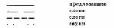
14. Назвать слово, в котором звуки расположены в обратном порядке: нос — сон, кот — ток, сор— рос, топ — пот.
15. Вписать буквы в кружки. Например, вписать в данные кружки третью букву следующих слов:рак, брови, сумка, трава, сыр (комар).
16. Разгадать ребус. Детям предлагаются картинки; например: «курица», «осы», «шуба», «карандаш», «арбуз». Они выделяют первый звук в названиях картинок, записывают соответствующие буквы, прочитывают полученное слово (кошка).
17. Отобрать картинки с определенным количеством звуков в их названии.
18. Расставить картинки под цифрами 3, 4, 5 в зависимости от количества звуков в их названии. Предварительно картинки называются. Примерные картинки: «сом», «косы», «мак», «топор», «забор».
19. Какой звук убежал? (Крот — кот, лампа — лапа, рамка — рама).
20. Найти общий звук в словах: луна — стол, кино — игла, окна — дом.
21. Раскладывание картинок под графическими схемами. Например:
Прямоугольники, разделенные на части, обозначают слово и слоги. Кружочками обозначаются звуки: темные кружочки — согласные, светлые кружочки — гласные звуки.
22. Придумать слова к графической схеме.
23. Выбрать слова из предложения, которые соответствуют данной графической схеме.
24. Назвать деревья, цветы, животных, посуду и т. д., слово-название которых соответствует данной графической схеме.
На начальных этапах работы по развитию фонематического анализа дается опора на проговаривание. Однако не рекомендуется долго задерживаться на этом способе выполнения. Конечной целью логопедической работы является формирование действий фонематического анализа в умственном плане, по представлению.
5.Устранение аграмматической дислексии и дисграфии
При устранении аграмматической дислексии и дисграфии основная задача заключается в том, чтобы сформировать у ребенка морфологические и синтаксические обобщения, представления о морфологических элементах слова и о структуре предложения. Основные направления в работе: уточнение структуры предложения, развитие функции словоизменения и словообразования, работа по морфологическому анализу состава слова и с однокоренными словами.
Усвоение морфологической системы языка осуществляется в тесной связи с освоением структуры предложения. Работа над предложением учитывает сложность структуры, последовательность появления различных его типов в онтогенезе. Работа над предложением строится по следующему плану:
1. Двусоставные предложения, включающие существительное в именительном падеже и глагол 3-го лица настоящего времени (дерево растет).
2. Другие двусоставные предложения.
3. Распространенные предложения из 3—4 слов: существительное, глагол и прямое дополнение(Девочка моет куклу); предложения типа: Бабушка дает ленту внучке; Девочка гладит платок утюгом; Дети катаются с горки; Солнце светит ярко. В дальнейшем даются более сложные предложения.
Полезной является работа по распространению предложения с помощью слов, обозначающих признак предмета: Бабушка дает ленту внучке. — Бабушка дает внучке красную ленту.
При построении предложения большое значение имеет опора на внешние схемы, идеограммы. Согласно теории поэтапного формирования умственных действий, при обучении развернутым высказываниям на начальных этапах работы необходимо опираться на графические схемы, т. е. материализовать процесс построения речевого высказывания. С помощью значков и стрелок графические схемы помогают символизировать предметы и отношения между ними. Первоначально детям объясняется метод составления предложения по наглядным схемам (фишкам) на материале 1 — 2 предложений. Например, предлагается картинка «Мальчик читает книгу». С помощью вопросов определяется субъект (мальчик), предикат (читает), объект действия (книгу). Каждый из выделенных элементов обозначается фишкой. Фишки соотносятся непосредственно с предметами и действиями, изображенными на картинке. Дети составляют предложение по картинке. В дальнейшем схему выкладываются не на картинке, а под ней.
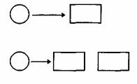
Предлагаются различные графические схемы для предложений из трех элементов (Девочка рвет цве ты), из четырех элементов (Мальчик рисует дом карандашом).
Рекомендуются следующие виды заданий с использованием графической схемы: подбор предложений по данной графической схеме; запись их под соответствующей схемой (предлагаются две схемы); самостоятельное придумывание предложений по данной графической схеме; составление обобщенного представления о значении предложений, соответствующих одной графической схеме.
Например, предложения Девочка бежит; Мальчик рисует можно свести к одному обобщенному смыслу: кто-то выполняет какое-то действие (значение субъект — предикат).
После усвоения обобщенных значений нескольких структур предложений рекомендуется выбрать среди других те, которые имеют одинаковое с данным обобщенное грамматико-смысловое значение. Например, среди предложений: Девочка читает книгу; Мальчик ловит бабочку; Дети катаются с горки — выбрать те, значение которых сходно по структуре с предложением. Девочка рвет цветы.
Используют и такие виды заданий, как ответы на вопросы, самостоятельное составление предложений в устной и письменной форме.
При формировании функции словоизменения обращается внимание на изменение существительного по числам, падежам, употребление предлогов, согласование существительного и глагола, существительного и прилагательного, изменение глагола прошедшего времени по лицам, числам и родам и т. д.
Последовательность работы определяется последовательностью появления форм словоизменения в онтогенезе.
Формирование функции словоизменения и словообразования осуществляется как в устной, так и в письменной речи.
Закрепление форм словоизменения и словообразования сначала проводится в слове, затем в словосочетаниях, предложениях и текстах.
Аналогичная работа по развитию грамматического строя речи проводится и при устранении семантической дислексии, обусловленной недоразвитием грамматического строя речи и проявляющейся в неточности понимания прочитанных предложений.
В том случае, когда семантическая дислексия проявляется на уровне отдельного слова при слоговом чтении, необходимо развитие звукослогового синтеза.
Задания будут следующие:
1. Назвать слово, произнесенное по отдельным звукам (д, о, м; к, а, ш, а; к, о, ш, к, а).
2. Назвать слитно слово, произнесенное по слогам, длительность пауз постепенно увеличивается(ку-ры, ба-боч-ка, ве-ло-си-пед).
3. Составить слово из слогов, данных в беспорядке.
4. Назвать слитно предложение, произнесенное по слогам (Ско-ро-на-сту-пит-вес-на).
Одновременно проводится работа над пониманием прочитанных слов, предложений, текста. Задания:
1. Прочитать слово и показать соответствующую картинку, выполнить действие, ответить на вопрос.
2. Прочитать предложение и показать соответствующую картинку.
3. Выбрать из текста предложение, соответствующее содержанию картинки.
4. Найти в тексте ответ на данный вопрос.
5. Прочитать предложение и ответить на вопросы по его содержанию.
При устранении семантической дислексии важное место занимает словарная работа. Уточнение и обогащение словаря проводится прежде всего в процессе работы над прочитанными словами, предложениями, текстами.
Необходима и специальная работа по систематизации словаря, определению более прочных смысловых связей между словами, входящими в одно семантическое поле.
6.Устранения оптической дислексии и дисграфии
Работа проводится в следующих направлениях:
1. Развитие зрительного восприятия, узнавания цвета, формы и величины (зрительного гнозиса).
2. Расширение объема и уточнение зрительной памяти.
3. Формирование пространственных представлений.
4. Развитие зрительного анализа и синтеза.
С целью развития предметного зрительного гнозиса рекомендуются такие задания: назвать контурные изображения предметов, перечеркнутые контурные изображения, выделить контурные изображения, наложенные друг на друга.
В процессе работы по развитию зрительного гнозиса следует давать задания на узнавание букв (буквенный гнозис). Например: найти букву среди ряда других букв, соотнести буквы, выполненные печатным и рукописным шрифтом; назвать или написать буквы, перечеркнутые дополнительными линиями; определить буквы, расположенные неправильно; обвести контуры букв; добавить недостающий элемент; выделить буквы, наложенные друг на друга.
При устранении оптической дислексии и дисграфии проводится работа по уточнению представлений детей о форме, цвете, величине. Логопед выставляет фигуры (круг, овал, квадрат, прямоугольник, треугольник, ромб, полукруг), различные по цвету и величине, и предлагает детям подобрать фигуры одного цвета, одинаковой формы и величины, одинаковые по цвету и форме, различные по форме и цвету.
Можно предложить задания на соотнесение формы фигур и реальных предметов (круг — арбуз, овал — дыня, треугольник — крыша дома, полукруг — месяц), а также цвета фигур и реальных предметов.
Для развития зрительной памяти используются следующие виды работ:
1. Игра «Чего не стало?». На столе раскладывается 5—6 предметов, картинок, которые дети должны запомнить. Затем убирается незаметно одна из них. Дети называют, чего не стало.
2. Дети запоминают 4—6 картинок, затем отбирают их среди других 8—10 картинок.
3. Запомнить буквы, цифры или фигуры (3—5), а затем выбрать их среди других.
4. Игра «Что изменилось?». Логопед раскладывает 4—6 картинок, дети запоминают последовательность их расположения. Затем логопед незаметно меняет их расположение. Ученики должны сказать, что изменилось, и восстановить первоначальное их расположение.
5. Разложить буквы, фигуры, цифры в первоначальной последовательности. При устранении оптической дислексии и дисграфии необходимо уделить внимание работе по формированию пространственных представлений и речевому обозначению пространственных отношений. В процессе работы по формированию пространственных представлений необходимо учитывать особенности и последовательность формирования пространственного восприятия и пространственных представлений в онтогенезе, психологическую структуру оптико-пространственного гнозиса и праксиса, состояние этих функций у детей с дислексией и дисграфией. Пространственные ориентировки включают два вида ориентировки, тесно связанных между собой: ориентировку в собственном теле и в окружающем пространстве. Дифференциация правого и левого возникает сначала в первой сигнальной системе, а затем развивается при возрастающем взаимодействии со второй сигнальной системой. Первоначально закрепляется речевое обозначение правой руки, а затем — левой. Ориентировка детей в окружающем пространстве развивается также в определенной последовательности. Первоначально положение предметов (справа или слева) ребенок определяет лишь в том случае, когда они расположены сбоку, т. е. ближе к правой или левой руке. При этом различение направлений сопровождается длительными реакциями рук и глаз вправо или влево. В дальнейшем, когда закрепляются речевые обозначения, эти движения затормаживаются. Развитие ориентировки в окружающем пространстве проводится в следующей последовательности:
1. Определение пространственного расположения предметов по отношению к ребенку, т. е. к самому себе.
2. Определение пространственных соотношений предметов, находящихся сбоку: «Покажи, какой предмет находится справа от тебя, слева», «Положи книгу справа, слева от себя».
Если ребенок затрудняется в выполнении этого задания, уточняется: справа, это значит ближе к правой руке, а слева — ближе к левой руке.
3. Определение пространственных соотношений между 2—3 предметами или изображениями.
Предлагается взять правой рукой книгу и положить ее возле правой руки, взять левой рукой тетрадь и положить ее у левой руки и ответить на вопрос: «Где находится книга, справа или слева от тетради?».
В дальнейшем выполняются задания по инструкции логопеда: положить карандаш справа от тетради, ручку слева от книги; сказать, где находится ручка по отношению к книге — справа или слева, где находится карандаш по отношению к тетради— справа или слева.
Затем даются три предмета и предлагаются задания: «Положи книгу перед собой, слева от нее положи карандаш, справа — ручку» и т. д.
Важным является уточнение пространственного расположения фигур и букв. Детям предлагаются карточки с различными фигурами и задания к ним:
1. Написать буквы справа или слева от вертикальной линии.
2. Положить кружок, справа от него квадрат, слева от квадрата поставить точку.
3. Нарисовать по речевой инструкции точку, ниже — крестик, справа от точки — кружок.
4. Определить правую и левую стороны предметов, пространственные соотношения элементов графических изображений и букв.
На этом этапе одновременно проводится работа по развитию зрительного анализа изображений и букв на составляющие элементы, их синтезу, определению сходства и различия между похожими графическими изображениями и буквами.
Например:
1. Найти фигуру, букву в ряду сходных. Предлагаются ряды сходных печатных и рукописных букв (например, ла, лм, ад, вр, вз).
2. Срисовать фигуру или букву по образцу и после кратковременной экспозиции.
3. Сложить из палочек фигуры (по образцу, по памяти).
4. Сконструировать буквы печатного и рукописного шрифта из предъявленных элементов печатных и рукописных букв.
5. Найти заданную фигуру среди двух изображений, одно из которых адекватно предъявленному, второе представляет собой зеркальное изображение.
6. Показать правильно изображенную букву среди правильно и зеркально изображенных.
7. Дополнить недостающий элемент фигуры или буквы по представлению.
8. Реконструировать букву, добавляя элемент: из А — Л — Д, К — Ж, 3 — В, Г — Б.
9. Реконструировать букву, изменяя пространственное расположение элементов букв; например: Р — Ь, И — Н, Н —п, г — т.
10. Определить различие сходных букв, отличающихся лишь одним элементом: 3 — В, Р — В.
11. Определить различие сходных фигур или букв, состоящих из одинаковых элементов; но различно расположенных в пространстве: Р — Ь, Г — Т, И — П, П — Н.
При устранении оптической дислексии и дисграфии параллельно с развитием пространственных представлений, зрительного анализа и синтеза проводится и работа над речевыми обозначениями этих отношений: над пониманием и употреблением предложных конструкций, наречий.
Большое место при устранении оптической дислексии и дисграфии занимает работа над уточнением и дифференциацией оптических образов смешиваемых букв.
Для лучшего усвоения их соотносят с какими-либо сходными предметами изображениями: О собручем, 3 со змеей, Ж с жуком, П с перекладиной, У с ушами и т. д. Используются различные загадки о буквах, ощупывание рельефных букв и узнавание их, конструирование из элементов, реконструирование, срисовывание.
Различение смешиваемых букв проводится в следующей последовательности: дифференциация изолированных букв, букв в слогах, словах, в предложениях, тексте.
Таким образом, устранение оптической дислексии и дисграфии осуществляется приемами, направленными на развитие зрительного гнозиса, мнезиса, пространственных представлений и их речевых обозначений, развитие зрительного анализа и синтеза. Большое внимание уделяется сравнению смешиваемых букв с максимальным использованием различных анализаторов.
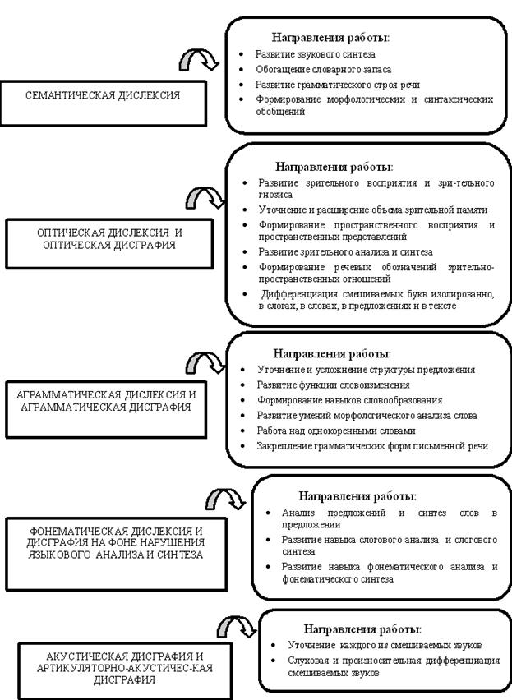
Рис.3 Логопедическое воздействие при нарушениях чтения и письма [2,20]

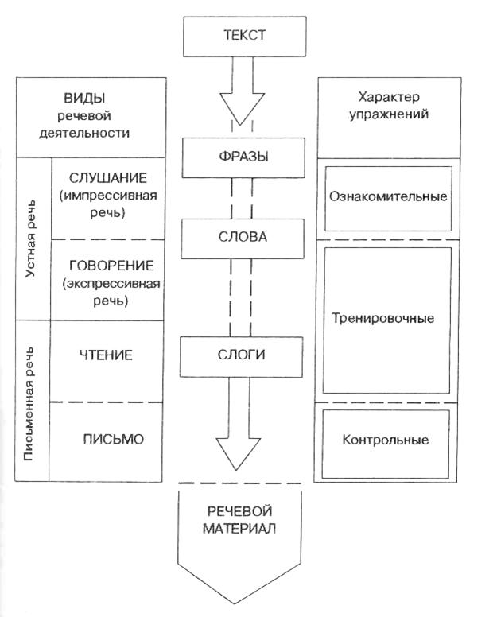
Рис. 4 Система работы по дифференциации звуков при дислексии и дисграфии (по материалам И.Н. Садовниковой) [2,20]

6. Выводы и проблемы
Нарушения письменной речи у детей являются распространенным речевым расстройством, имеющим разнообразный и сложный патогенез. Логопедическая работа носит дифференцированный характер, учитывающий механизм нарушения, его симптоматику, структуру дефекта, психологические особенности ребенка. До настоящего времени в логопедии недостаточно разработан психолингвистический аспект коррекции нарушений письменной речи, представляющий собой значимую проблему совершенствования логопедического воздействия. [1, 461-488]

Список используемой литературы
- Логопедия: Учебник для студентов дефектол. фак. пед. вузов / Под ред. Л.С. Волковой, С.Н. Шаховской —— М.: Гуманит. изд. центр ВЛАДОС, 1998. — 680 с.
- Пятница Т.В. Логопедия в таблицах и схемах . —— Минск : Аверсэв, 2006. — (В помощь логопеду).

